病院からの「ほけんだより」

○どうして新型コロナウイルス感染症(COVID-19)を予防しないといけないの？
コロナウイルスは前から風邪の原因になるウイルスとして存在していました。しかしウイルスは変化します。COIVD-19は新型コロナウイルスという新しいコロナウイルスによる病気のことです。COVID-19では重い肺炎になって死んでしまったり、息苦しさや味・においが分からなくなるなど障害が残ことがあるので、予防しないといけません。
今、病院ではCOVID-19の人をいっしょうけんめい治しています。けれど病気はCOVID-19だけではありません。COVID-19にかかる人が減ると、ほかの病気の人も病院で治療を受けやすくなります。

○どうやって予防すればいいの？
①正しいやり方で手を洗う。
②マスクを正しく着ける。
③みんなで集まったり、くっついたり、閉め切った空間にいたりしない。
④十分な睡眠と栄養をとる。
⑤ワクチンを打つ。
※うつることを100%防ぐのではなく、かかっても軽くすむようにするワクチンです
まだ12歳になっていない人は打てませんが、12歳になっていない人も打てるように安全かどうかを確かめるテストを今やっています

○ワクチンは危険なの？
これまでにたくさんの人が打って、安全であることが世界中でわかっています。
妊娠している人や、お薬をふだんから飲んでいる人でも打てます。
打てる人がワクチンを打つことで、ワクチンを打てない人を守ることもできます。

悪いのは新型コロナウイルスです。
かかった人は悪くありません。

調子が悪いときは休みましょう。
それがあなたのまわりの人を守ります。
心配なときや不安なときは相談しましょう。
それがあなたを守ります。
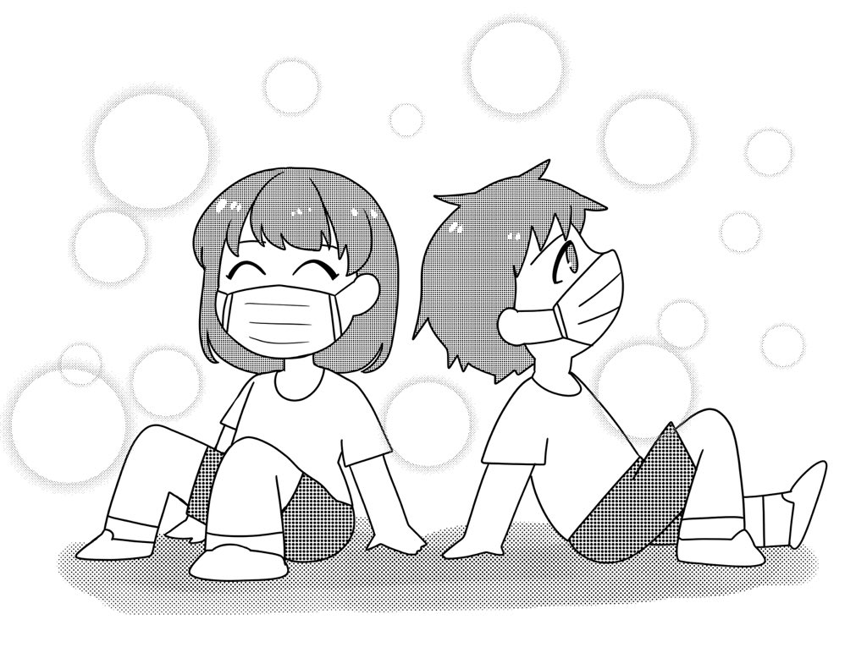
みんなでかからないようにしましょう。
それが、みんなを守ります。

おうちのひとと見てね
文責 眞喜志直子(浦添総合病院)
COVID-19にかかったかもしれないと心配なときは
新型コロナウイルス感染症相談窓口
(コールセンター)

☎ 098-866-2129
FAX 098-869-7100
こころがつらいときは
NPO法人
チャイルドライン支援センター

COVID-19やワクチンの正しい情報は
こびナビ

